Communiqué de presse

Électrisant : Liebherr lance six nouveaux modèles unplugged

⸺
- Engins de battage LRH 100.1 unplugged et LRH 200 unplugged, foreuses LB 25 unplugged et LB 30 unplugged, grues sur chenilles LR 1130.1 unplugged et LR 1160.1 unplugged
- Alimentation par batterie : données de performance identiques aux engins conventionnels
- Disponibles dès à présent
La société Liebherr-Werk Nenzing GmbH a réagi à l'évolution constante des exigences de l'industrie du bâtiment en proposant la première machine de forage au monde alimentée par batterie, la LB 16 unplugged. Aujourd'hui, ce sont six nouveautés de la série unplugged qui peuvent être présentées dans le domaine du battage, du forage et du levage.
Munich (Allemagne), 21 juin 2022 – Comme l'entraînement alternatif de la LB 16 unplugged a rapidement changé les règles du jeu sur le marché, le concept a été appliqué à d'autres secteurs de produits. Aujourd'hui, les grues sur chenilles, les engins de battage et de forage représentent ainsi la gamme électrifiée unplugged.
La caractéristique « zéro émission » constitue une caractéristique remarquable des appareils unplugged alimentés par batterie. Ils ne produisent pas de gaz d'échappement et sont silencieux. Ils trouvent le ton juste en particulier dans les régions sensibles au bruit, et sont appréciés du personnel de chantier comme des riverains. Que ce soit à Londres, à Paris ou à Oslo, la mise en œuvre de ce concept dans ces métropoles est déjà une réussite.
Le chargement des batteries s'effectue par le biais du courant de chantier conventionnel. L'utilisation peut se poursuivre comme d'habitude pendant le chargement. Pour passer en mode batterie, il suffit de débrancher la prise, d'où le terme « unplugged » qui signifie « débranché ». Que l'engin soit branché ou débranché, la performance et la gamme d'applications restent inchangées.
Les six nouveaux modèles sont disponibles en version conventionnelle ou sur batterie et affichent des performances identiques.
Battage : LRH 100.1 unplugged et LRH 200 unplugged
Entièrement remanié, le LRH 200 comble le vide entre les LRH 100 et LRH 600 éprouvés dans la série des engins de battage.
Un lot de batteries de 200 kWh permet aux modèles unplugged de fonctionner en mode batterie pendant 4 à 5 heures dans le cadre d'une utilisation moyenne de battage. Il est possible, en option, de passer à 400 kWh et ainsi d'atteindre 8 à 10 heures de fonctionnement.
Le nouveau concept du LRH 200 élargit la gamme d'applications, ce qui le rend encore plus polyvalent. Outre le battage, l'engin peut être utilisé pour des travaux de forage avec une tarière continue, un équipement de refoulement complet ou un marteau fond de trou, ainsi que pour le malaxage humide. Un couple de 250 kNm garantit la force nécessaire.
Équipé du marteau hydraulique H 6 de Liebherr, le LRH 200 ou LRH 200 unplugged peut enfoncer des pieux d'une longueur maximale de 24,5 mètres et d'un poids de 16 tonnes. L'engin se distingue en particulier par une grande zone de travail. Une portée maximale de 8,7 mètres présente l'avantage de ne pas avoir à déplacer la machine en permanence lors des travaux.
La conception du mât permet des inclinaisons jusqu'à 18 degrés dans toutes les directions. De plus, il est possible de soulever ou d'abaisser le mât de 6,5 mètres (par exemple dans une fosse), ce qui rend l'engin encore plus flexible.
L'indicateur de pression au sol des nouveaux modèles LRH calcule la pression au sol actuelle en temps réel et la compare aux valeurs limites de sécurité prédéfinies du chantier correspondant. La pression au sol est affichée dans la cabine. Ainsi, l'opérateur sait à tout moment s'il se trouve dans une zone critique ou s'il s'en approche.
La commande du nouvel engin de battage LRH 200 est basée sur le concept éprouvé du LRH 100 et est donc très intuitive. L'enregistrement intégré des données facilite l'analyse des données des pieux et représente un gain de temps considérable.
Forage : LB 25 unplugged et LB 30 unplugged
Les foreuses LB 25 et LB 30 ont déjà fait leurs preuves pendant des années en version conventionnelle. Les nouvelles versions unplugged alimentées par batterie sont identiques en termes de possibilités d'utilisation, de poids ou de transport, mais présentent l'avantage supplémentaire de « zéro émission ». Les foreuses peuvent être utilisées pour toutes les applications courantes dans le domaine des fondations spéciales.
Grâce au dispositif de rallonge en option de l'axe de forage, les machines peuvent être utilisées pour des diamètres de forage de 3,4 mètres au maximum. Le support arrière en option et le nouveau design du contrepoids modulaire assurent une stabilité accrue et prolongent la durée de vie.
Les deux engins sont disponibles en configuration standard avec une hauteur totale de 14,1 mètres en version Low Head ou seulement 7,7 mètres en version Ultra Low Head.
Pour le fonctionnement sur batterie, il faut débrancher le câble de recharge (unplugged) et le rebrancher sur l'alimentation électrique du chantier pour une utilisation illimitée. En mode Kelly, la batterie est prévue pour une durée de travail de 4 heures. Qu'il s'agisse du fonctionnement sur batterie ou sur câble, la performance de forage reste inchangée.

Levage : LR 1130.1 unplugged et LR 1160.1 unplugged
Les nouvelles machines LR 1130.1 unplugged et LR 1160.1 unplugged complètent le portefeuille de grues sur chenilles de la société Liebherr-Werk Nenzing GmbH.
L'entraînement électrohydraulique des nouvelles grues présente les mêmes caractéristiques de performance que la version conventionnelle. Les deux machines se commandent de la même manière, ce qui est particulièrement pratique lorsque les grutiers passent souvent d'une machine à l'autre au sein d'un même parc de machines.
La capacité de la batterie est prévue pour une durée moyenne de levage de 8 heures. En outre, la flèche principale peut être entièrement relevée avec la fléchette fixe ou volée variable. La batterie peut être rechargée en seulement 2,5 à 4,5 heures. Des batteries supplémentaires en option permettent d'augmenter la puissance de 20 à 60 %.
Au ralenti, le niveau de pression acoustique de trois grues sur chenilles unplugged correspond au bruit d'une conversation normale sur un chantier. Cela correspond à une valeur de 60 dB(A) seulement. Si l'on considère qu'une grue sur chenilles tourne au ralenti 60 % du temps sur le chantier, ce faible niveau sonore présente un avantage de grande portée.
Les concepteurs de la grue ont accordé une grande importance au concept de sécurité. Comme toutes les grues sur chenilles de la société Liebherr-Werk Nenzing GmbH, les nouveaux modèles alimentés par batterie sont disponibles avec tous les systèmes d'assistance éprouvés.
Le système le plus récent est le Gradient Travel Aid, qui permet un déplacement en toute sécurité sur les rampes. Le système de commande de la grue calcule automatiquement le centre de gravité et avertit l'opérateur avant qu'il ne quitte la zone de sécurité. Pendant le déplacement, l'opérateur reçoit à tout moment des informations sur la pente admissible et la pente réelle ainsi que sur le centre de gravité total de la grue.
Film de présentation de la série unplugged : https://www.youtube.com/watch?v=dxjesrhbee4&t=2s
À propos du Groupe Liebherr
Le Groupe Liebherr est une entreprise technologique familiale proposant une gamme de produits très diversifiée. L'entreprise figure parmi les plus grands fabricants mondiaux d’engins de construction. Elle offre également dans de nombreux autres domaines des produits et services haut de gamme axés sur les besoins des utilisateurs. Le Groupe compte aujourd'hui plus de 140 sociétés sur tous les continents. En 2021, il a employé plus de 49 000 personnes et a enregistré un chiffre d'affaires consolidé de plus de 11,6 milliards d'euros. Liebherr a été fondé en 1949 à Kirchdorf an der Iller, dans le sud de l'Allemagne. Depuis, les employés ont pour objectif de convaincre leurs clients par des solutions exigeantes tout en contribuant au progrès technologique.

Photos
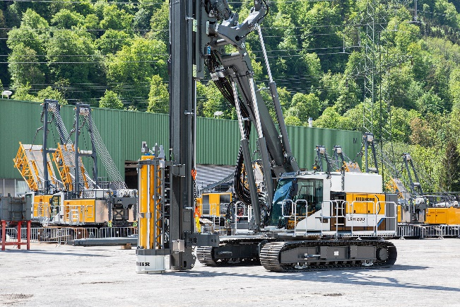
liebherr-lrh200unplugged.jpg
Le nouvel engin de battage de Liebherr : LRH 200 unplugged.

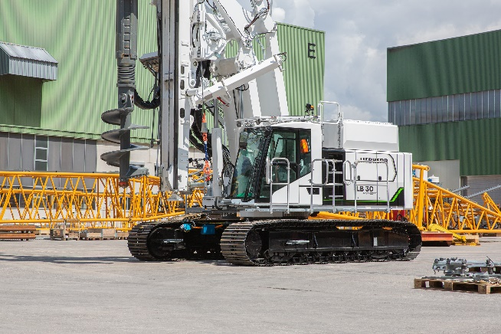
liebherr-lb30unplugged.jpg
Liebherr électrifie à nouveau la série de foreuses avec la LB 30 unplugged.
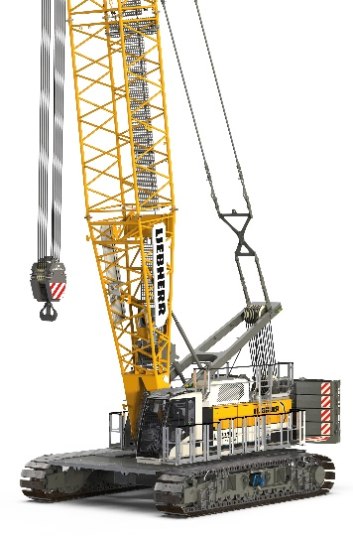

liebherr-lr1130unplugged.jpg
La nouvelle grue sur chenilles LR 1130.1 de Liebherr est disponible en version électrohydraulique et en version conventionnelle.

Contact
Gregor Grießer
Marketing stratégique et communication
E-mail : gregor.griesser@liebherr.com
Wolfgang Pfister
Directeur du marketing stratégique et de la communication
Tél.: +43 50809 41444
E-mail : wolfgang.pfister@liebherr.com

Publié par
Liebherr-Werk Nenzing GmbH
Nenzing / Autriche
www.liebherr.com

